1. | VJ | Za cijeli tjedan | 1.zadatak;  Nacrtaj u svoju bilježnicu tri uskrsne pisanice i u njima napiši poruke Uskrsa!  - Isus je uskrsnuo  - Mir vama  - Isus je živ  2. zadatak;  https://learningapps.org/view9996605
2. | EJ | Za cijeli tjedan | - u privitku poruke
3. | LK | Tople boje i hladne boje | U današnjem prilogu se nalaze upute za današnji rad.  Ovaj sat je studentica trebala održati u školi.  Vi ste potpisali suglasnost.
4. | TZK | Pokret uz glazbu | Pokušaj naučiti tradicijski ples uz naš poznati ansambl Lado  https://www.facebook.com/ansambl.lado/videos/815938205600629
5. | DOP - M | Zbrajanje do 100 | - Izračunaj !  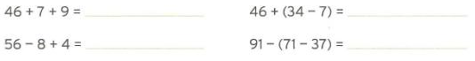  - Napiši koliko je to novca!  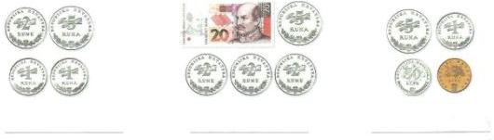  - Koliko će ti prodavač vratiti ako račun iznosi 76 kn, a ti si mu dao jednu  novčanicu od 50 kn i dvije novčanice od 20 kn ?
6. | INF | Programiranje | Zadatak ovaj tjedan: Programiranje na zabavan način na https://code.org/learn, odabrati hrvatski jezik. odabrati MINECRAFT, pratiti upute i riješiti zadatke, poigrati se programirajući.  Minecraft ili neki drugi
Sat Predmet Nastavni sadržaj | Aktivnosti

